星路金融有限公司
投資產品評估報告 – 基金
(每只基金都必需備有一份產品評估報告)

基金產品名稱 | 華夏精選貨幣基金（F類-港幣-累積）
ISIN | HK0000502390（F類-港幣-累積）
上次評級日期和風險 (如有) | 無
只可銷售予專業投資者 (PI) | □ 是 / ☑ 否
是否衍生產品 | □ 是 / ☑ 否
投資目標 | ☑ 保本為主 / □ 收入主導 / □ 收入及增長 / □ 增長主導 / □ 積極增長
基金風險評估結果 | ☑ 低風險 / □ 中低風險 / □ 中風險 / □ 中高風險 / □ 高風險
報告評估日期 | 2026年01月29日

- 基金背景資料
項目 | 內容
基金管理公司名稱 | 華夏基金（香港）有限公司
基金管理公司背景資料 (包括經驗及聲譽) | 華夏基金（香港）有限公司爲華夏基金管理有限公司（「華夏基金」）的全資子公司。華夏基金成立於1998年4月9日， 是經中國證監會批准成立的中國內地首批全國性基金管理公司之一，就所管理資産規模而言，現爲中國內地最大的基金管理公司之一（截至2024年12月31日，資產規模為人民幣2.465萬億）。华夏基金（香港）有限公司是華夏基金為開展海外業務而於2008年成立，爲華夏基金海外投資及研發團隊不可分割的一部分和延伸，爲國際客戶提供投資産品與全權委託的投資管理服務。  根據《證券及期貨條例》第116條，華夏基金（香港）有限公司獲發牌進行證券及期貨條例附表5所界定的第1、4及9類受規管活動。這些受規管活動包括證券交易、證券諮詢和資產管理。
發行人名稱 | 華夏基金（香港）有限公司
發行人背景資料 (包括經驗及聲譽) | 華夏基金（香港）有限公司爲華夏基金管理有限公司（「華夏基金」）的全資子公司。華夏基金成立於1998年4月9日， 是經中國證監會批准成立的中國內地首批全國性基金管理公司之一，就所管理資産規模而言，現爲中國內地最大的基金管理公司之一（截至2024年12月31日，資產規模為人民幣2.465萬億）。华夏基金（香港）有限公司是華夏基金為開展海外業務而於2008年成立，爲華夏基金海外投資及研發團隊不可分割的一部分和延伸，爲國際客戶提供投資産品與全權委託的投資管理服務。  根據《證券及期貨條例》第116條，華夏基金（香港）有限公司獲發牌進行證券及期貨條例附表5所界定的第1、4及9類受規管活動。這些受規管活動包括證券交易、證券諮詢和資產管理。
保管人 / 受託人 | 中銀國際英國保誠信託有限公司
保管人 / 受託人背景資料(包括經驗及聲譽) | 中銀國際英國保誠信託有限公司已獲委任爲本基金的受託人、行政管理人及過戶處。  中銀國際英國保誠信託有限公司於香港註冊成立，並註冊爲信託公司。受託人是由中銀集團信託人有限公司與 Prudential Corporation Holdings Limited成立的一家合營企業。中銀集團受託人有限公司由中國銀行（香港）有限公司和中銀國際控股有限公司擁有，而兩者均是中國銀行有限公司的全資子公司。中銀國際英國保誠信託有限公司為信託或公司服務供應商持牌人，並獲證監會發牌進行《證券及期貨條例》下第13類受規管活動（為相關集體投資計劃提供存管服務）。

- 基金產品描述
項目 | 內容
基金簡要說明 | 華夏精選貨幣基金為華夏精選基金的子基金，華夏精選基金為香港傘子式單位信託基金，并受香港法律管轄。  購買子基金的單位與向銀行或存款公司存入資金不同。子基金並不保證本金，而基金經理沒有責任按要約價值贖回單位。子基金不受香港金融管理局監管。子基金並無固定資產淨值。
基金投資目標及策略 | 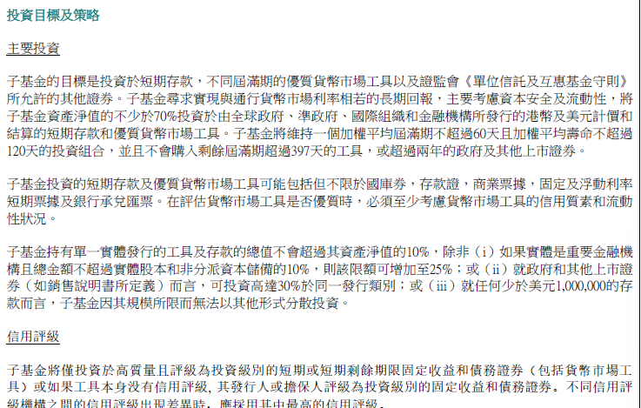  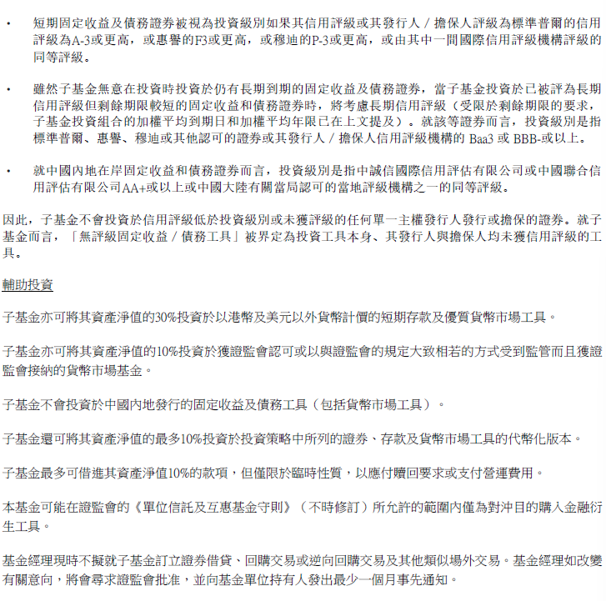
相關投資項目的性質 | 貨幣型基金
基金資產類別及地區比例 | 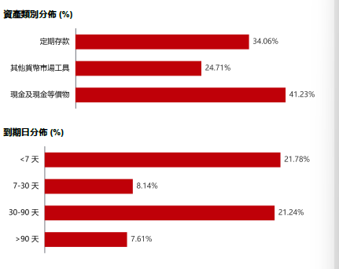
產品貨幣及規模  (非首次公開招股) | 港幣 19,504.02 百萬
ISIN 號碼 | HK0000502390（F類-港幣-累積）
派息政策 | 不派息
財政年度終結日 | 12月31日
成立日期 | 2023-01-27
受限制的投資者 | 详见PPM
受限制的地區/國家 | 详见PPM
證監會認可基金 | ☑ 認可 □ 非認可
交易頻率 | 每日
總資產值 | 港幣 19,504.02 百萬
基金近5年累计最大回撤 | 無
最低投資額 | 無
基金鎖定期 | 無

- 收費結構
認購費 | 贖回費 | 託管人費 | 管理費 | 業績表現費 | 轉換費 | 分銷費 | 行政費
最多5% | 無 | 每年最高為子基金價值的0.10%（現為每年最高水平為0.025%） | F類港幣基金單位為每年0.60% | 不適用 | 最多1% | 無 | 無

- 複雜產品
是否複雜產品 | ☑ 非複雜產品 / □ 複雜產品 / □ 複雜產品 (在交易所買賣的衍生產品)
- 根據證監會發出的指引「網上分銷及投資諮詢平台指引」內的第6.1段，複雜產品的定義是:
- 複雜產品是指由於結構複雜，致令其條款、特點及風險在合理情況下不大可能會被零售投資者理解的投資產品。
- 以下是用以斷定某投資產品是否複雜的因素：
- 該投資產品是否衍生產品；
- 是否有第二市場可供該投資產品按公開價格買賣；
- 有否就該投資產品向零售投資者提供足夠及具透明度的資料；
- 是否存在損失大於投資金額的風險；
- 該投資產品是否有任何特點或條款可從根本上改變投資的性質或風險或支付形式，或是否有任何特點或條款包含多個可變因素或複雜的計算公式以釐定有關回報；及
(註釋： 舉例而言，投資產品如附有讓投資產品發行人將產品轉換成另一項投資的權利，亦屬此列。)
- 該投資產品是否有任何特點或條款，致令投資失去其流動性及／或難以估值。
- 證監會於其網站發佈了以下複雜產品及非複雜產品列表，此列表並非詳盡無遺，證監會可能不時在適當情況下修訂這份列表的內容：

非複雜產品
- 於聯交所買賣的股份；
- 非複雜債券，包括不具有其他特點的可贖回債券（請參閱下文有關"複雜"債券的定義）；
- 證監會根據《單位信託守則》認可的非衍生產品基金；
- 於聯交所買賣的證監會認可非衍生產品交易所買賣基金（ETF）；
- 於聯交所買賣的證監會認可房地產投資信託基金；及
- 證監會可能不時指明的任何其他投資產品。

複雜產品 (在交易所買賣的衍生產品)
- 於期交所買賣的期貨合約；
- 於聯交所買賣的股票衍生工具（例如衍生權證、牛熊證及上市認股權）；
- 證監會認可及於聯交所買賣的合成ETF及期貨ETF；
- 證監會認可及於聯交所買賣的槓桿及反向產品；及
- 證監會可能不時指明的任何其他投資產品。

其他複雜產品
  - 複雜債券。複雜債券是指具有某些特點的債券（包括（但不限於）屬永續性質或後償性質的債券，或那些具有浮息或延遲派付利息條款、可延遲到期日，或那些屬可換股或可交換性質或具有或然撇減或彌補虧損特點的債券，或那些具備非單一信貸支持提供者及結構的債券）及／或由一項或以上特點組成的債券；
  - 證監會根據《單位信託守則》認可並屬於衍生產品基金的基金；
  - 證監會根據《單位信託守則》第8.7條認可的基金（即證監會認可對沖基金）；
  - 證監會認可的非上市結構性投資產品（包括證監會認可股票掛鈎存款、股票掛鈎投資工具／投資等）；
  - 其他並非在交易所買賣的結構性投資產品；及
  - 證監會可能不時指明的任何其他投資產品。

有關釐定非認可基金是否屬於複雜產品的流程圖可透過https://www.sfc.hk/web/TC/files/Unauthorized%20funds%20flowchart.pdf取覽，以作參考之用。

證監會不時於網站https://www.sfc.hk/web/TC/rules-and-standards/suitability-requirement/non-complex-and-complex-products/更新以上的列表。

- 指明司法管轄區
也應考慮某項投資產品是否與非複雜及複雜產品的例子列表中所載的投資產品屬同一種類，以及該產品是否在指明司法管轄區受到監管或在其區內的交易所買賣。證監會網站的指明司法管轄區名單 : https://www.sfc.hk/web/TC/rules-and-standards/suitability-requirement/non-complex-and-complex-products/list-of-specified-jurisdictions.html
假如該產品是在指明司法管轄區以外的司法管轄區受到監管或在其區內的交易所買賣，便應格外審慎。

- 風險評估內容 (圈選各項評分)
5.1 | 基金種類 | 風險評分
 | 貨幣市場型 | ☑ 1
 | 債券型（除可轉換債券型、債券型基金劣後份額） | □ 2
 | 混合型（股票資產占比不可高於80%）、可轉換債券型、REITs | □ 3
 | 股票型（除股票型基金劣後份額）、混合型（股票資產占比可高於80%） | □ 4
 | 分級產品劣後份額等 | □ 5
 | 其他，請說明: ________________________________________  (需打分，1-5分內) | □

5.2 | 投資區域分類 | 風險評分
 | 環球市場 | ☑ 1
 | 整體已開發市場 | □ 2
 | 已開發市場 – 非單一國家/地區  整體新興市場 | □ 3
 | 已開發市場 - 單一國家/地區  新興市場 - 非單一國家/地區 | □ 4
 | 新興市場 - 單一國家/地區 | □ 5

5.3 | 投資槓桿 | 風險評分
 | 無，不允許使用槓桿；或分级产品之优先级份额 | □ 0
 | 不高於25% | □ 1
 | 不高於50% | ☑ 2
 | 不高於100% | □ 3
 | 可高於100%，或PPM中沒有説明投資槓桿使用限制 | □ 5

5.4.1 | 投資標的限制（主要投資標的或其底層資產為債券） | 風險評分
 | 不適用 | □ 0
 | 僅限投資級別債券 | ☑ 1
 | 非投資級別債券不高於10% | □ 2
 | 非投資級別債券不高於30% | □ 3
 | 非投資級別債券不高於50% | □ 4
 | 非投資級別債券可高於50%，或PPM中無特別説明 | □ 5

5.4.2 | 投資標的主要产业（主要投資標的或其底層資產為股票） | 風險評分
 | 不適用 | ☑ 0
 | 公用事業 | □ 1
 | 醫療保健、金融、能源、必选消费 | □ 2
 | 工業、通訊服務、非必选消费、资讯技术 | □ 3
 | 原材料、房地產、其他或PPM中無特別説明 | □ 4
 | 单一行业（若投資于單一行業，需額外勾選此項） | □ 1

5.5 | 產品單位淨值波動（最近三年） | 風險評分
 | 不高於5% | ☑ 1
 | 不高於10% | □ 2
 | 不高於25% | □ 3
 | 不高於35% | □ 4
 | 高於35%，或不易估值（適用於淨值數據少於六個月的情形） | □ 5

5.6 | 貨幣風險敞口 | 風險評分
 | 港幣、美元 | ☑ 1
 | 日圓、瑞士法郎等 | □ 2
 | 人民幣、歐元 | □ 3
 | 澳元、新西蘭元、加元等商品貨幣 | □ 4
 | 新興市場貨幣，或PPM無特別説明 | □ 5

5.7 | 鎖定期 | 風險評分
 | 無 | ☑ 0
 | 不超過1年 | □ 1
 | 不超過3年 | □ 2
 | 不超過5年 | □ 3
 | 不超過10年 | □ 4
 | 超過10年 | □ 5

5.8 | 基金經理之基金管理經驗 | 風險評分
 | 超過10年 | □ 1
 | 5-10年 | □ 3
 | 0-5年，或PPM無特別説明 | ☑ 5

5.9 | 公司風險  有關發行人的任何紀律處分或重大負面消息？ | 風險評分
 | 沒有 | ☑ 0
 | 有; 請詳述 : __________________________________________  ______________________________________________________ | □ 5

5.10 | 是否複雜產品？ | 風險評分
 | 不是 | ☑ 0
 | 是 | □ 5

- 基金主要風險
1) 投資風險：子基金是投資基金而非銀行存款。由於以下任何主要風險因素，子基金的價值可能會下跌，因此投資者可能蒙受損失。概不保證可獲退還本金。
2) 貨幣市場工具風險：
- 波動性及流通性風險 - 子基金可能投資於未上市或並無活躍交易的貨幣市場工具，因此往往流動性較低且波動較大。在這些市場上交易的貨幣市場工具的價格可能會受到波動。該等貨幣市場工具的買賣差價可能較大，或該等貨幣市場工具或按其實際價值折讓出售，因此，子基金可能招致巨額交易及變現成本，並可能出現虧損。
- 信貸風險 - 子基金須承受其可能投資的貨幣市場工具發行人／擔保人的信貸／破產風險。
- 利率風險 - 投資子基金須承受利率風險。一般而言，固定收益證券的價格於利率下跌時上升，而當利率上升時則下跌。
- 信貸評級風險 - 評級機構所評定的信貸評級有所限制，並非無論何時均保證貨幣市場工具及／或發行人／擔保人的信譽。
- 估值風險 - 子基金投資的估值可能涉及不確定性及須依靠判斷，而獨立的定價資料未必在任何時候皆可獲得。有關估值倘有誤，或會影響子基金資產淨值的計算結果。
- 評級下調風險 - 發行人／擔保人或貨幣市場工具的信貸評級可能因為發行人／擔保人的財務穩健性或貨幣市場工具的信貸評級出現變動被下調。倘出現貨幣市場工具或有關貨幣市場工具發行人／擔保人的信貸評級下調，子基金於該證券的投資價值可能會受到不利影響。基金經理未必能出售已被下調評級的貨幣市場工具。
- 主權債務風險 - 投資於政府所發行或擔保的主權債務可能會面臨政治、社會和經濟風險。於不利時勢，主權發行人／擔保人未必能夠或願意償還到期本金及／或利息，又或會要求子基金參與該等債務的重組。主權債務發行人／擔保人違約時，子基金或會蒙受重大虧損。
3) 與銀行存款有關的風險：子基金將投資以港幣及美元計價的短期存款，該等存款面臨提供及作為該等存款交易對手方的金融機構的信貸風險。由於該等存款可能未受任何存款保障計劃保護或全面保護，子基金持有的短期存款就有關金融機構的違約可能導致子基金蒙受損失。
4) 短期債務工具的風險：
- 子基金將主要投資於短期債務工具。短期債務工具並非全無風險，而投資於子基金不同於將資金作為存款存放於銀行或存款公司。
- 由於子基金主要投資於短屆滿期之短期債務工具，意味子基金的投資周轉率相對上可能較高，而買賣短期債務工具產生的交易成本亦可能增加，因此可能對子基金的資產淨值產生負面影響。
5) 集中風險：子基金將主要投資以港幣及美元計價的工具。子基金的價值可能比具有更多元化投資組合的基金更具波動性。
6) 外幣風險：子基金購入的若干投資可能以基礎貨幣以外的貨幣（例如美元）計價。子基金資產淨值可能受該等買入投資的貨幣與基礎貨幣之間的匯率以及匯率管制的變動之有利或不利影響。
7) 對沖風險：子基金可能為對沖目的購入金融衍生工具，在市況逆轉時，該等對沖可能變得無效，且子基金可能承受重大虧損。衍生工具的價格可以十分波動，這樣可能導致虧損超出子基金投資於衍生工具的金額。衍生工具須承受工具對手方不履行其對子基金的責任的風險，這或會令子基金產生虧損。
8) 與子基金贖回限制有關的風險：
- 為管理子基金的流動性，實現對單位持有人的公平待遇，以及在大規模贖回時保障餘下單位持有人的利益，基金經理有權在受託人批准下限制任何一個交易日子基金的贖回單位數目至子基金已發行的單位總數的10%，及／或在與受託人不時磋商後，在極端市場情況下，根據基金經理的酌情權，限制任何一個交易日的個別單位持有人的贖回要求金額至港幣10,000元。當基金經理在特定交易日對贖回實施該限制，超過相關限額的贖回請求將不會在該交易日處理。贖回款項的支付將按基金經理處理贖回要求的交易日進行。
- 當上述贖回限制生效，任何未贖回的單位將被順延以進行贖回。基金經理亦有權在受託人批准下，在下一個交易日應用上述之贖回限制。因此，概無法保證整個延期贖回請求將在第二個相關交易日處理。
9) 與從資本中分派／實際上從資本中分派相關的風險：從資本中或實際上從資本中支付分派相當於退還或提取基金單位持有人的部分原始投資或歸屬於該原始投資的任何資本收益。任何此類分派均可能導致每基金單位資產淨值的即時下跌。
- 投資經理介紹
暂无具体基金经理介绍资料。

- 其他補充資料
5.1【基金種類】
根據文檔第3頁，「本基金是什麼產品？」部分明確指出基金為「華夏精選貨幣基金」，其投資目標是投資於短期存款及優質貨幣市場工具。根據評分標準，貨幣市場型基金得1分。
5.2【投資區域分類】
根據文檔第3頁，「主要投資」部分指出，基金將不少於70%的資產投資於「由全球政府、準政府、國際組織和金融機構所發行」的工具。投資範圍是「全球」，因此根據評分標準，環球市場得1分。
5.3【投資槓桿】
根據文檔第4頁，「衍生工具的使用或投資」部分說明：「本基金的衍生工具風險承擔淨值可高達其資產淨值的50%」。根據評分標準，不高於50%的槓桿得2分。
5.4.1【投資標的限制】
根據文檔第3頁，「信用評級」部分明確指出：「子基金將僅投資於高質量且評級為投資級別的短期或短期剩餘期限固定收益和債務證券」及「子基金不會投資於信用評級低於投資級別或未獲評級的任何單一主權發行人發行或擔保的證券」。因此，該基金僅限投資級。根據評分標準，得1分。
5.4.2【投資標的主要产业】
該基金為貨幣市場基金，不投資於股票，因此該項評分不適用，得0分。
5.5【產品單位淨值波動】
根據過往数据显示，该基金最近三年的单位净值波动不高于5%。依據評分規則，得1分。
5.6【貨幣風險敞口】
根據文檔第3頁，「主要投資」部分指出基金將不少於70%的資產投資於「港幣及美元計價和結算」的工具。基礎貨幣為港幣。根據評分標準，主要貨幣敞口為港幣/美元，得1分。
5.7【鎖定期】
文檔中未提及任何鎖定期或最低持有期。文檔第1頁「交易頻率」為每日，表明流動性較好。儘管存在贖回限制條款（每日贖回上限為已發行單位的10%），但這不構成投資者的鎖定期。根據評分標準，無鎖定期得0分。
5.8【基金經理經驗】
文檔中僅披露基金經理為「華夏基金（香港）有限公司」，未提供具體基金經理個人的姓名及其從業年限。根據評分標準，未披露經驗保守評為5分。
5.9【公司風險】
文檔內未提及基金管理公司「華夏基金（香港）有限公司」的任何紀律處分或重大負面消息。經過公開渠道查詢，也未發現相關重大風險事件。根據評分標準，此項得0分。
5.10【複雜產品】
該基金為在香港註冊的傘子式單位信託基金，屬於公募基金範疇，投資於貨幣市場工具，結構簡單。根據評分標準，公募基金默認為非複雜產品，得0分。

- 評估結果
風險等級分類
總分 | 風險等級 |  | 備注
8分或以下 | 低風險 | 在投資過程中會有輕微機會損失大部分的資產（縱使不能保證）。在一段短時間內，預期會有輕微的價值波動。
9分 ~ 16分 | 中低風險 | 在投資過程中會有低機會損失大部分的資產（縱使不能保證）。在一段短時間內，預期會有適度低程度的價值波動。
17分 ~ 26分 | 中風險 | 在投資過程中會有中度機會損失大部分的資產（縱使不能保證）。在一段短時間內，預期會有中度的價值波動。
27分 ~ 38分 | 中高風險 | 在投資過程中會有偏高度機會損失大部分的資產（縱使不能保證）。在一段短時間內，預期會有偏高度的價值波動。
39分或以上 | 高風險 | 在投資過程中會有高機會損失大部分的資產。在一段短時間內，預期會有高程度的價值波動。

風險評分 :
總分為： | 12
風險評級為： | 低風險*
*考慮到該基金為香港證監會認可並受其監管的貨幣市場基金，其底層資產主要為淨值波動較小的短期銀行存款以及優質的貨幣市場工具如投資級別的債券、商業票據等，另外此類公募基金受到證監會嚴格監管且對於其投資組合的加權平均到期日、加權平均有效期等投資組合期限有嚴格的限制，故此類公募基金價值下行風險低，建議將此貨幣市場基金手動調整為“低風險”

